13. Использование операторов над множествами.

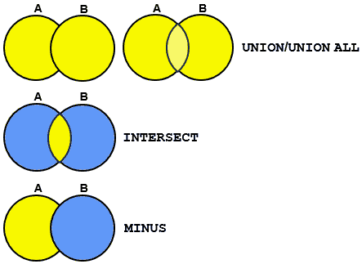

Операторы множества комбинируют результаты двух или более запросов в один результат. Запросы, содержащие операторы множества, называют *составными запросами*.

|  |  |
| --- | --- |
| **Оператор** | **Возвращает** |
| UNION | Строки из обоих запросов после исключения дубликатов |
| UNION ALL | Строки из обоих запросов, включая все дубликаты |
| INTERSECT | Строки, которые являются общими для обоих запросов |
| MINUS | Строки в первом запросе, которые отсутствуют во втором запросе |

У всех операторов множества одинаковый приоритет. Если SQL-оператор содержит несколько операторов множества, сервер Oracle оценивает их слева (сверху) направо (вниз) — если круглые скобки явно не определяют другой порядок. Следует использовать круглые скобки, чтобы определить явным образом порядок вычисления в запросах, которые используют оператор INTERSECT с другими операторами множества.

**Указания по Операторам Множества**

* Выражения в списках SELECT должны соответствовать по количеству.
* Тип данных должны соответствовать.

* Круглые скобки могут использоваться, чтобы изменить последовательность выполнения.
* Предложение ORDER BY может появиться только в самом конце оператора.
* Выражения в списках SELECT запросов должны соответствовать по количеству и типу данных. Запросы, которые используют операторы UNION, UNION ALL, INTERSECT и MINUS в своем предложении WHERE, должны иметь то же самое количество и тип данных столбцов в своем списке SELECT. Тип данных столбцов в списке SELECT запросов в составном запросе может быть не в точности тем же самым.

Столбец во втором запросе должен быть в той же самой группе типов данных (такой как числовые данные или символьные данные) как соответствующий столбец в первом запросе.

* **Операторы множества** могут использоваться в подзапросах.
* Следует использовать круглые скобки, чтобы определить порядок вычисления в запросах, которые используют оператор INTERSECT с другими операторами множества. Это гарантирует соответствие с возникающими стандартами SQL, которые придадут оператору INTERSECT больший приоритет, чем другим операторам множества.